ПАСПОРТ № 13 дата 15 сентября 2017 г.

Паспорт благоустройства общественной территории

НАИМЕНОВАНИЕ ОБЪЕКТА: Аллея
ОБЩИЕ СВЕДЕНИЯ
- Адрес объекта:
п. Копьево ул. Ленина 5 Б

- Составитель паспорта: (наименование инвентаризационной комиссии муниципального образования, ФИО секретаря Комиссии)
Комиссия по инвентаризации дворовых и общественных территорий в муниципальном образовании Копьевский поссовет, секретарь комиссии – Тихонова О.К., тел (39069) 21189

- Сведения об общественной территории (в кв.м):
№ п/п | Общая площадь общественной территории, кв.м | В том числе |  |  | Уровень благоустройства,  %
 |  | Площадь проездов, тротуаров, площадок (общ.), кв.м | Площадь сооружений (общ.) (площадок), кв.м | Площадь озелененных участков, кв.м
1 | 9912 | 1416 | - | 8496 | 50

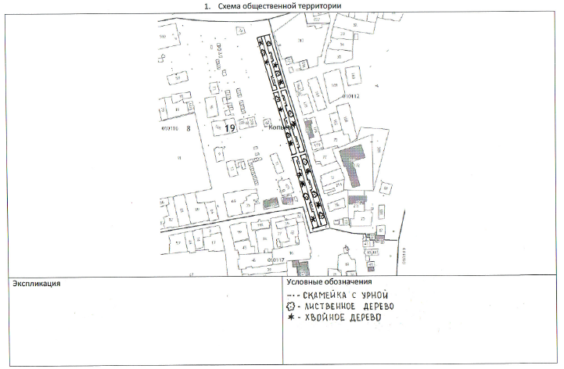
1.1. Экспликация к схеме.

А. Сооружения:
№  п/п | Наименование | Кол-во, единиц | Площадь, кв.м | Покрытие | Оборудование | Уровень благоустройства,  % | Потребность в благоустройстве
 |  |  |  |  |  |  | Замена, ремонт, реконструкция (указать) | Стоимость работ,  тыс. руб.
 | Детская площадка | - | - | - | - | - | - | -
 | Спортплощадка | - | - | - | - | - | - | -
 | Площадка для отдыха (аллея) | 1 | 1416 | асфальт | скамейки с урнами | 50 | - | -
 | Автостоянка | - | - | - | - | - | - | -
 | Площадка выгула домашних животных | - | - | - | - | - | - | -
 | Иные сооружения | - | - | - | - | - | - | -

Б. Дорожно-тропиночная сеть:
№  п/п | Наименование | Площадь, кв.м | Размеры, м | Покрытие | Уровень благоустройства,  % | Потребность в благоустройстве
 |  |  |  |  |  | Замена, ремонт, реконструкция (указать) | Стоимость работ,  тыс. руб.
 | Проезды | - | - | - | - | - | -
 | Тротуары | - | - | - | - | - | -
 | Пешеходные дорожки | 1416 | 354*4 | асфальт | 50 | реконструкция | 531,0
 | Специальные дорожки (велодорожка и т.д.) | - | - | - | - | - | -
 | Элементы благоустройства территорий по приспособлению для маломобильных групп населения: пандусы, съезды | - | - | - | - | - | -
 | Иные варианты сети | - | - | - | - | - | -

В. Малые архитектурные формы и элементы благоустройства:

№  п/п | Наименование | Ед. изм. | Кол-во | Уровень благоустройства,  % | Потребность в благоустройстве
 |  |  |  |  | Замена, ремонт, реконструкция (указать) | Стоимость работ,  тыс. руб.
 | Светильники | ед. | - | 0 | 10 | 88,0
 | Опоры | ед. | - | 0 | 10 | 200,0
 | Кабели | м | - | 0 | 1400 | 280,0
 | Скамьи | ед. | 14 | 100 | - | -
 | Урны | ед. | 14 | 100 | - | -
 | Цветочницы | ед. | - | 0 | 20 | 16,0
 | Контейнеры | ед.
 | Декоративные скульптуры (АРКИ) | ед. | - | 0 | 5 | 186,0
 | Элементы благоустройства территорий по приспособлению для маломобильных групп населения: опорные поручни, специальное оборудование на детских и спортивных площадках | ед. | - | - | - | -
 | Иное оборудование |  | - | - | - | -
-

Потребность в благоустройстве общественной территории

№ п/п | Вид объекта благоустройства (общественной территории) | Площадь, кв.м. | Состояние (уд./неуд) (кратко описать проблемы) | Потребность в благоустройстве
 |  |  |  | Замена, ремонт, реконструкция (указать) | Стоимость работ,  тыс. руб.
 | Площадь | - | - - | - | -
 | Парк | - | - | - | -
 | Набережная | - | - | - | -
 | Сквер | - | - | - | -
 | Пешеходная зона | - | - | - | -
 | Многофункциональные спортивно-игровые площадки | - | - | - | --
- | -Иной вид объекта общественной территории (АЛЛЕЯ) | 1416 | удовл. | реконструкция | 1 301,0

Дата проведения инвентаризации: «15» сентября 2017г.

Ф.И.О., должности и подписи членов инвентаризационной комиссии:
Администрация Копьевского поссовета, Глава_____________________________________А.И.Тайченачев
(организация, должность) (подпись) (Ф.И.О.)
Администрация Копьевского поссовета, ведущий бухгалтер – экономист ______________О.К.Тихонова
Администрация Копьевского поссовета, специалист 1 категории______________________Т.А.Раткова
Администрация Копьевского поссовета, специалист 1 категории_____________________ И.А.Якушин
МУП «Копьевское ЖКХ», и.о.главного инженера ______________________А.А.Трофимович

